Kolegium Nauk Przyrodniczych

[Instytut](http://www.ur.edu.pl/wydzialy/matematyczno-przyrodniczy) Informatyki

Przedmiot:

Proseminarium

**Dokumentacja projektu:**

***Symulacja przewidywania zaćmienia Słońca***

**Projekt wykonał:**

**Dmytro Polianychko**

**Prowadzący: Dr. Marcin Wesołowski**

**Rzeszów 2021**

**Spis treści**

# Cel Projektu

1. Część teoretyczna
2. Część praktyczna
3. Wykorzystane technologie
4. Opis uruchomienia projektu
5. **Cel Projektu**

Celem projektu jest odzwierciedlenie przyszłych zaćmień Słońca, które przechodzą przez lokalizację zdefiniowaną przez użytkownika. Projekt jest stroną internetową, która ładuję i przetwarza dane zaćmień Słońca w zależności od lokalizacji które są wyciągane z usługi hostowanej przez AGOL z 905 ścieżkami zaćmienia słońca od 1601 do 2200 r. Ścieżki zaćmienia zostały przygotowane przez Michaela Zeilera. Strona umożliwia zapoznanie się z zaćmieniami Słońca, a także pokazuje informacje o parametrach które mają wplyw na prewidywanie zaćmień. Ze względu na to że bardzo ciężko wyznaczyć każde zaćmienie w każdym punkcie lokalizacji (dla tego były napisane całe zlożone algorytmy i programy którym dla tego żeby wszystko obliczyć potrzebna ogromna ilość pamięci) i informacja dotycząca takich algorytmów nie jest ogólnodostępna.

1. **Część teoretyczna**

Zaćmienia Słońca nie są wcale rzadkie. Oni występują znacznie częściej niż księżycowe, od dwóch do pięciu razy w roku. Jednak bardzo rzadko można obserwować całkowite zaćmienie z jednego punktu, średnio raz na 300-400 lat.

Częściowe zaćmienia - kiedy Księżyc zakrywa tylko część tarczy Słońca - każdy może zobaczyć więcej niż raz w życiu. Powtarzane są co 2-3 lata. W przeciwieństwie do zaćmień całkowitych, podczas których ptaki cichną, a na dziennym niebie pojawiają się jasne gwiazdy, zaćmienia częściowe, jeśli faza nie jest zbyt duża, nie mogą być zauważone bez powiadomienia i bez specjalnej optyki, której nie widać. Zastanówmy się, jakie są przyczyny tej ofensywnej niesprawiedliwości?

Faktem jest, że Księżyc jest znacznie mniejszy niż Ziemia i znajduje się bardzo daleko. Średnica jego cienia nie przekracza 270 km. Całkowite zaćmienie obserwuje się tylko w strefie przejścia tego bardzo małego punktu. Wokół znajduje się półcień, której średnica przy maksymalnym rozmiarze zbliża się do 6750 km. A to już ogromna odległość. Inną rzeczą jest to, że im dalej obserwator jest od głównego paska faz, tym mniej Słońce będzie dla niego ukryte. Bliżej krawędzi półcieni zaćmienie będzie zauważane nieco bardziej niż nijak. Czasami księżycowy cień całkowicie omija Ziemię, a półcień częściowo ją uchwyca, wtedy występują tylko częściowe zaćmienia.

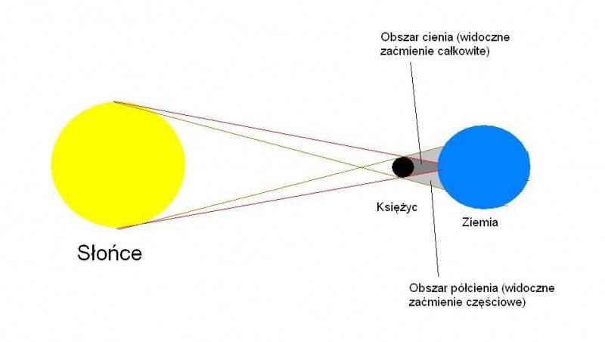

**Jak zachodzą zaćmienia słońca?**

Zaćmienie słońca występuje tylko podczas nowiu. Cień księżyca podczas nowiu zwykle pada poza ziemię. Dwa razy w roku Księżyc przecina płaszczyznę ekliptyki (cień Księżyca pada na powierzchnię Ziemi).

Fakty:

- Minimalna prędkość poruszania się księżycowego cienia na powierzchni ziemi to nieco ponad 1 km / s.

- Oszustwo optyczne: rzeczywista średnica Słońca jest prawie 400 razy większa od Księżyca, a Słońce znajduje się około 400 razy dalej od Ziemi, dzięki czemu ich pozorne rozmiary są bardzo zbliżone.

- Pas całkowitej fazy zaćmienia słońca to ślad z cienia księżyca, który może sięgać nawet 270 km.

**Rodzaje zaćmień:**

- Częściowe: Słońce nie jest całkowicie zaćmione.

- Pierścieniowe: strefa krawędzi Słońca pozostaje niezamknięta.

- Pełne: dysk Słońca zamyka się całkowicie.

- Hybrydowe: w zależności od położenia obserwatora można zobaczyć całkowite lub pierścieniowe zaćmienie.

Zaćmienia za każdym razem występują w różnych regionach Ziemi, ponieważ orbita Księżyca jest lekko nachylona w stosunku do ekliptyki (orbita Ziemi wokół Słońca). W dodatku orbita Księżyca jest eliptyczna, nasz satelita czasami zbliża się do nas, po czym przesuwa się nieco dalej. Dlatego średnica cienia jest różna dla różnych zaćmień. Czasami cień Księżyca nie dociera do powierzchni Ziemi przez około 4700 km, a następnie obserwuje się zaćmienie pierścieniowe: duża ciemna plama Księżyca na tle świecącego dysku słonecznego.

**Cykl Sarosa**

W wyniku wieloletnich obserwacji okazało się, że zaćmienia pojawiają się po pewnym czasie, gdy powtarza się względne położenie Słońca i Księżyca. Starożytni Grecy nazywali tę lukę sarosem. To 223 obroty księżyca, czyli 18 lat, 11 dni i 8 godzin. Po wygaśnięciu sarosu zaćmienie się powtórzy, ale księżycowy cień przejdzie nad Ziemią 120 ° dalej na zachód niż 18 lat temu. 120 * 3 = 360, pełne koło. W związku z tym po potrójnym lub dużym sarosie zaćmienie powtarza się na tej samej długości geograficznej. Duży Saros ma 19756 dni lub nieco ponad 54 lata. Jednak za sarosem nie da się dokonać dokładnej prognozy zaćmienia, a jedynie wskazać przybliżoną datę i obszar jego widoczności.

Faktem jest, że po wygaśnięciu sarosu Księżyc nie osiąga swojej poprzedniej pozycji o 0,47 °. Dlatego następne całkowite zaćmienie Słońca nastąpi się troche zachodniej i będzie trwało nieco krócej.

Pomimo na istnienie naturalnych cykli, miejsce i czas zaćmień nigdy nie są dokładnie takie same. Choćby dlatego, że Księżyc powoli oddala się od Ziemi, a po około 600 milionach lat jego pozorny rozmiar nie wystarczy do pokrycia tarczy słonecznej. Wtedy zaćmienia Słońca w ich obecnej formie nie będą już obserwowane.

**Zaćmienia Słońca w XXI wieku:**

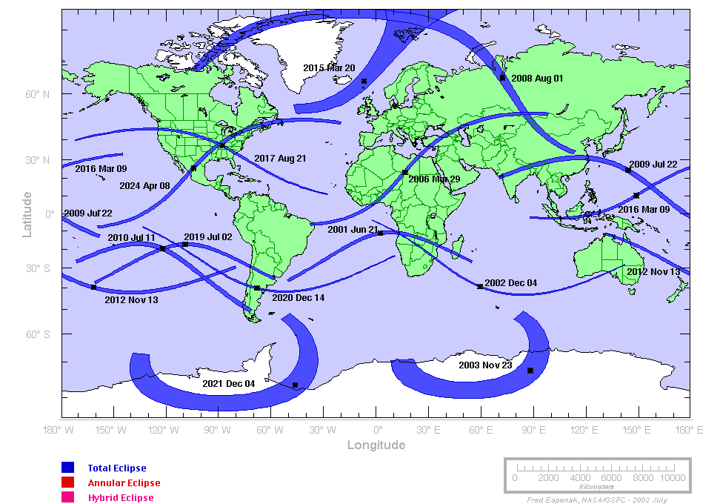

**Wyznaczanie delty-T za systemem Espenak`a i Meeus`a:**

Pozycje orbitalne Słońca i Księżyca wymagane do przewidywania zaćmień są obliczane przy użyciu ziemskiego czasu dynamicznego (TD), ponieważ jest to jednolita skala czasu. Jednak strefy czasowe na świecie i życie codzienne są oparte na czasie uniwersalnym (UT). Aby przekonwertować prognozy zaćmienia z TD na UT, musi być znana różnica między tymi dwiema skalami czasu. Parametr delta-T (ΔT) jest arytmetyczną różnicą między nimi w sekundach jako:

**ΔT = TD – UT**

Współcześnie wyznaczanie ΔT odbywa się za pomocą zegarów atomowych i obserwacji radiowych kwazarów, jest więc całkowicie niezależne od efemeryd księżycowych. W tabeli zaznaczonej poniżej podano wartość ΔT co pięć lat od 1955 do 2005 roku.

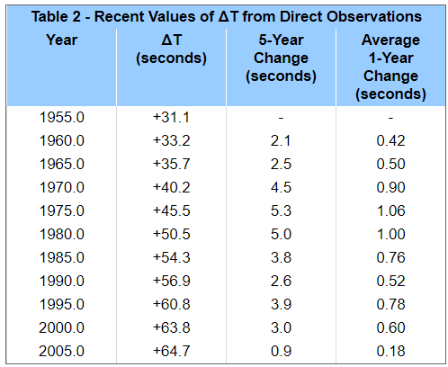

Średnia roczna zmiana ΔT wynosiła 0,99 sekundy od 1965 do 1980. Jednak średni roczny wzrost wyniósł zaledwie 0,63 sekundy od 1985 do 2000 i tylko 0,18 sekundy od 2000 do 2005. Nie można z całą pewnością przewidzieć przyszłych zmian i trendów w ΔT ponieważ teoretyczne modele przyczyn fizycznych nie są wystarczająco precyzyjne. Ekstrapolacje z tabeli ważone długookresowym trendem halmowania Księżyca dają rozsądne szacunki +67 sekund w 2010 roku, +93 sekundy w 2050 roku, + 203 sekundy w 2100 roku i +442 sekundy w roku 2200.

Poza okresem obserwacji (od 500 roku p.n.e. do 2005 roku n.e.) wartość ΔT można ekstrapolować ze zmierzonych wartości za pomocą długoterminowego średniego trendu parabolicznego:

**ΔT = -20 + 32 * t^2 sekund**

**gdzie: t = (rok-1820)/100**

Korzystając z wartości ΔT uzyskanych z zapisu historycznego i bezpośrednich obserwacji utworzono serię wyrażeń wielomianowych w celu uproszczenia oceny ΔT dla dowolnego czasu w przedziale od -1999 do +3000.

Definiujemy rok dziesiętny „y” w następujący sposób:

**r = rok + (miesiąc - 0,5) / 12**

Co daje „y” dla połowy miesiąca, co jest wystarczająco dokładne, biorąc pod uwagę dokładność znanych wartości ΔT. Następujące wyrażenia wielomianowe mogą być użyte do obliczenia wartości ΔT (w sekundach) w okresie czasu objętym Kanonem Pięciu Tysiącleci zaćmień Słońca: od -1999 do +3000.

**W latach 2005–2050 delta-T oblicza się przy pomocy formuły podanej niżej:**

**ΔT = 62,92 + 0,32217 * t + 0,005589 * t ^ 2**

**gdzie: t = y - 2000**

Wyrażenie to pochodzi z szacunkowych wartości ΔT w latach 2010 i 2050. Wartość dla roku 2010 (66,9 sekundy) jest oparta na ekstrapolacji liniowej z 2005 roku przy użyciu 0,39 sekundy za rok (średnio od 1995 do 2005). Wartość dla 2050 r. (93 sekundy) ekstrapolowano liniowo od 2010 r. Przy użyciu 0,66 sekundy / rok (średni współczynnik od 1901 do 2000).

**Pomiędzy rokiem 2050 a 2150 delta-T oblicza się przy pomocy formuły podanej niżej**

**ΔT = -20 + 32 * ((y-1820) / 100) ^ 2 - 0,5628 * (2150 - y)**

Ostatni termin został wprowadzony w celu wyeliminowania nieciągłości w 2050 r.

**Po 2150 roku delta-T oblicza się przy pomocy następnej formuły:**

**ΔT = -20 + 32 * u ^ 2**

**gdzie: u = (y-1820) / 100**

Wszystkie wartości ΔT oparte na danych Morrison`a i Stephenson`a przyjmują wartość światowego przyspieszenia Księżyca wynoszącą -26 arcsec / cy ^ 2. Jednak efemerydy (dane, najczęściej w formie tabelarycznej, dotyczące przebiegu przyszłego zjawiska astronomicznego, np. pozorne położenie Słońca, Księżyca i planet na niebie w określonym czasie i w określonym miejscu na Ziemi) księżycowe zastosowane w Canonie wykorzystują nieco inną wartość -25,858 arcsec / cy ^ 2. W związku z tym do wartości wyprowadzonych z wyrażeń wielomianowych dla ΔT należy dodać niewielką poprawkę „c”, zanim będą one mogły być użyte w kanonie.

**c = -0,000012932 * (y - 1955) ^ 2**

Ponieważ wartości ΔT dla przedziału 1955-2005 zostały wyprowadzone niezależnie od jakichkolwiek efemeryd księżycowych, nie jest potrzebna żadna korekta dla tego okresu.

1. **Część praktyczna**

Dla danego projektu były wykorzystywane biblioteki ArcGIS dla JavaScript stworzone przez firmę ArcGIS - twórcy programów oraz bibliotek przeznaczonych do pracy na mapach i danych GIS (System Informacji Geograficznej). Pakiet umożliwia tworzenie i przetwarzanie istniejących map, analizę danych przestrzennych oraz ich wizualizację i zarządzanie danymi w geobazach. Dla renderowania wektorów które pokazują pasy zaćmień Słońca była wykorzystana technologia ArcGIS API, ale potem jak okazało się ona nie może obslugiwać liniowego wypełnienia gradientowego, dla tego była użyta technologia JavaScript D3.js do wstawiania i stosowania liniowych wypełnień gradientowych bezpośrednio do osadzonego węzła SVG mapy. Dla stworzenia samej strony internetowej HTML były wykorzystane biblioteki Bootstrap oraz jQuery Bootstrap.

Po odkryciu projektu widzimy przed sobą mapę światu: 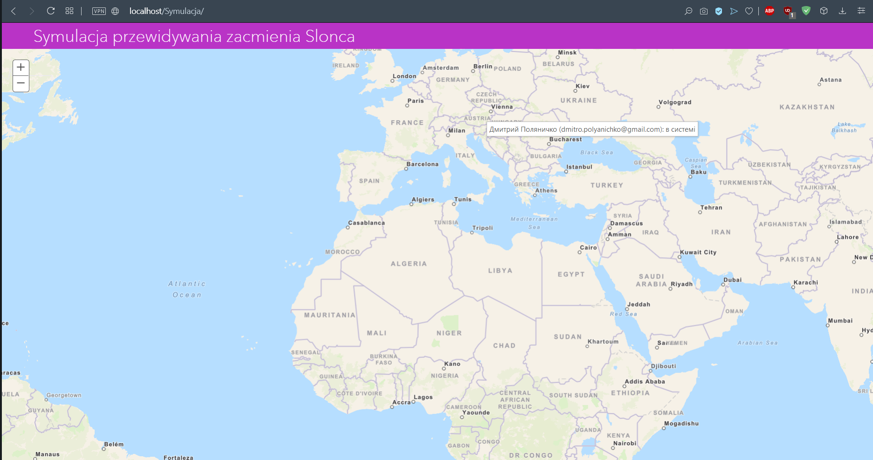

Żeby zobaczyć przyszłe zaćmienia Słońca, które przechodzą przez lokalizację zdefiniowaną przez użytkownika mamy nacisnąć na dowolny punkt mapy: 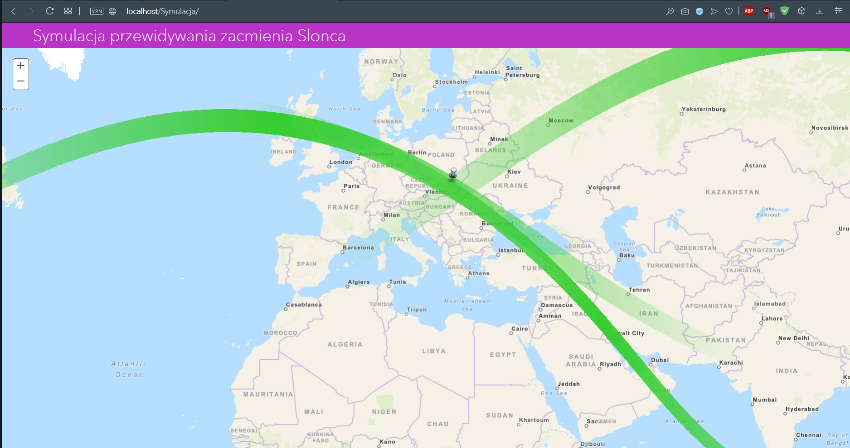

Dalej żeby zobaczyć typ zaćmienia i jego szczegóły mamy nacisnąć na zielony pasek: 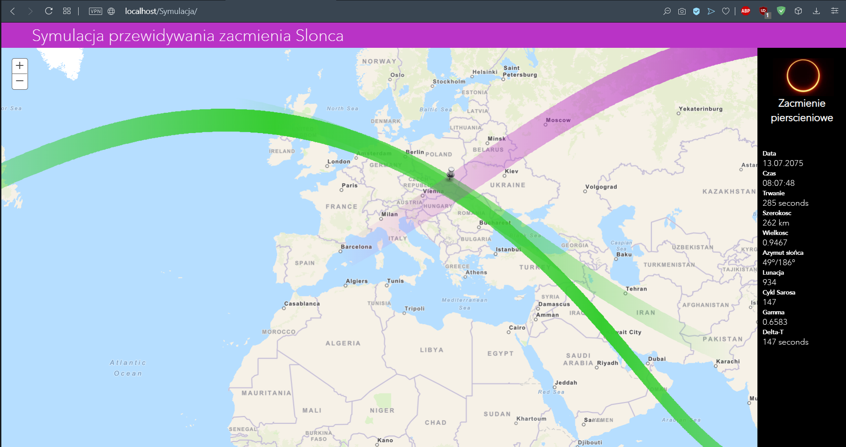

Także przy najechaniu myszką na szczególy zaćmienia możemy przeczytać pojaśnienie szczegółow: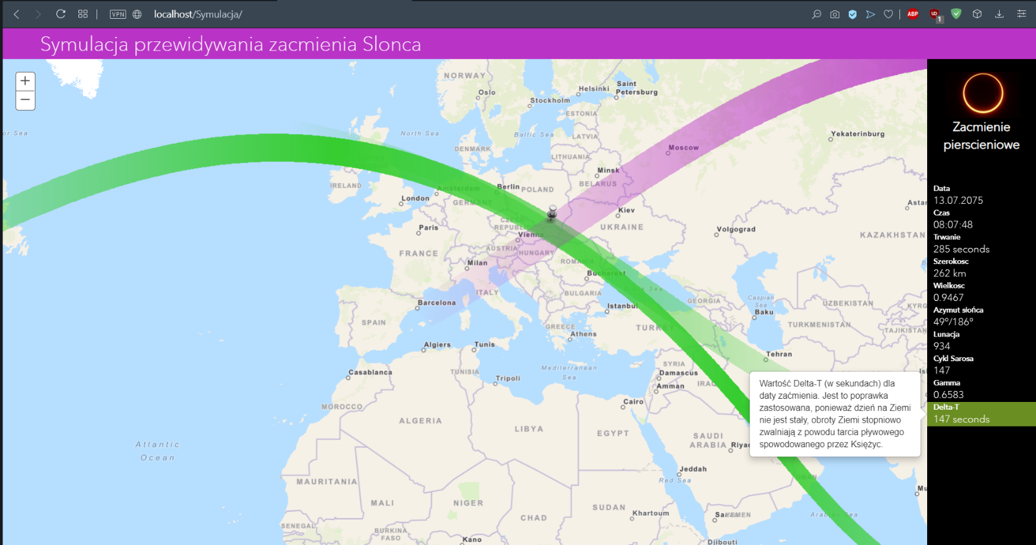

Ale możliwości na tym się nie kończą, możemy przybliżać i oddalać mapę która jest dokładną mapą światu:

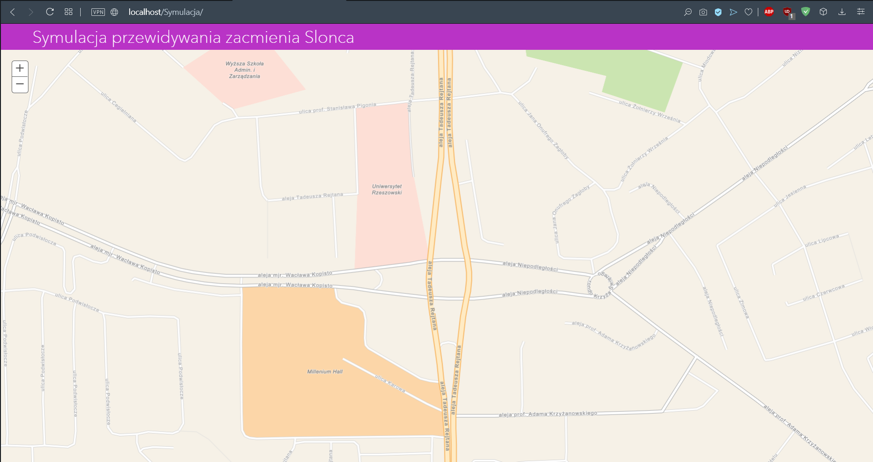

1. **Wykorzystane technologie:**

- HTML

- JavaScript

- ArcGIS

- JavaScript D3

- Bootstrap

- jQuery

- jQuery Bootstrap

- CSS

1. **Opis uruchomienia projektu:**

Do uruchomienia projektu należy rozpakować archiwum do folderu servera (np. XAMPP) i otworzyć go w przeglądarce. Projekt jest uruchamiany na localhost komputera.

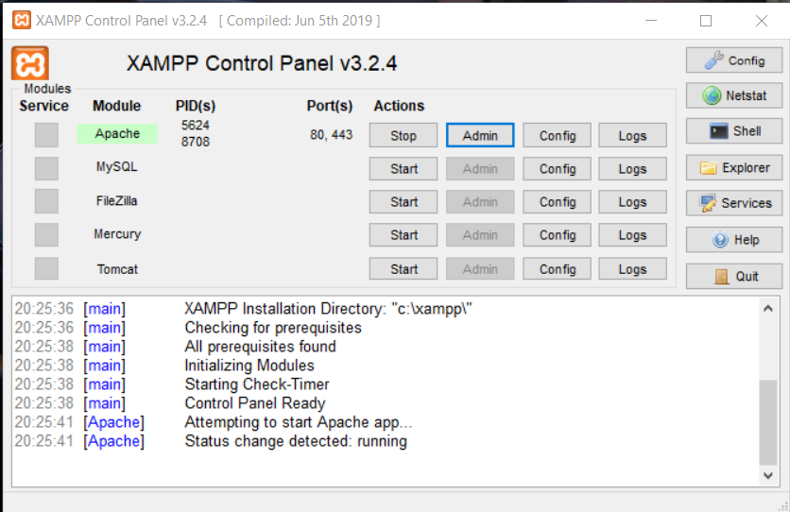

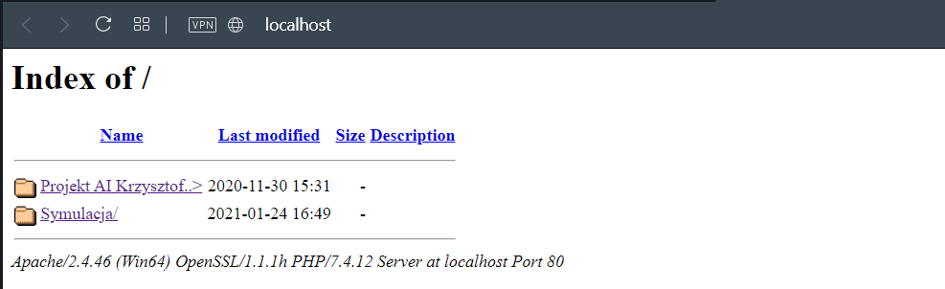

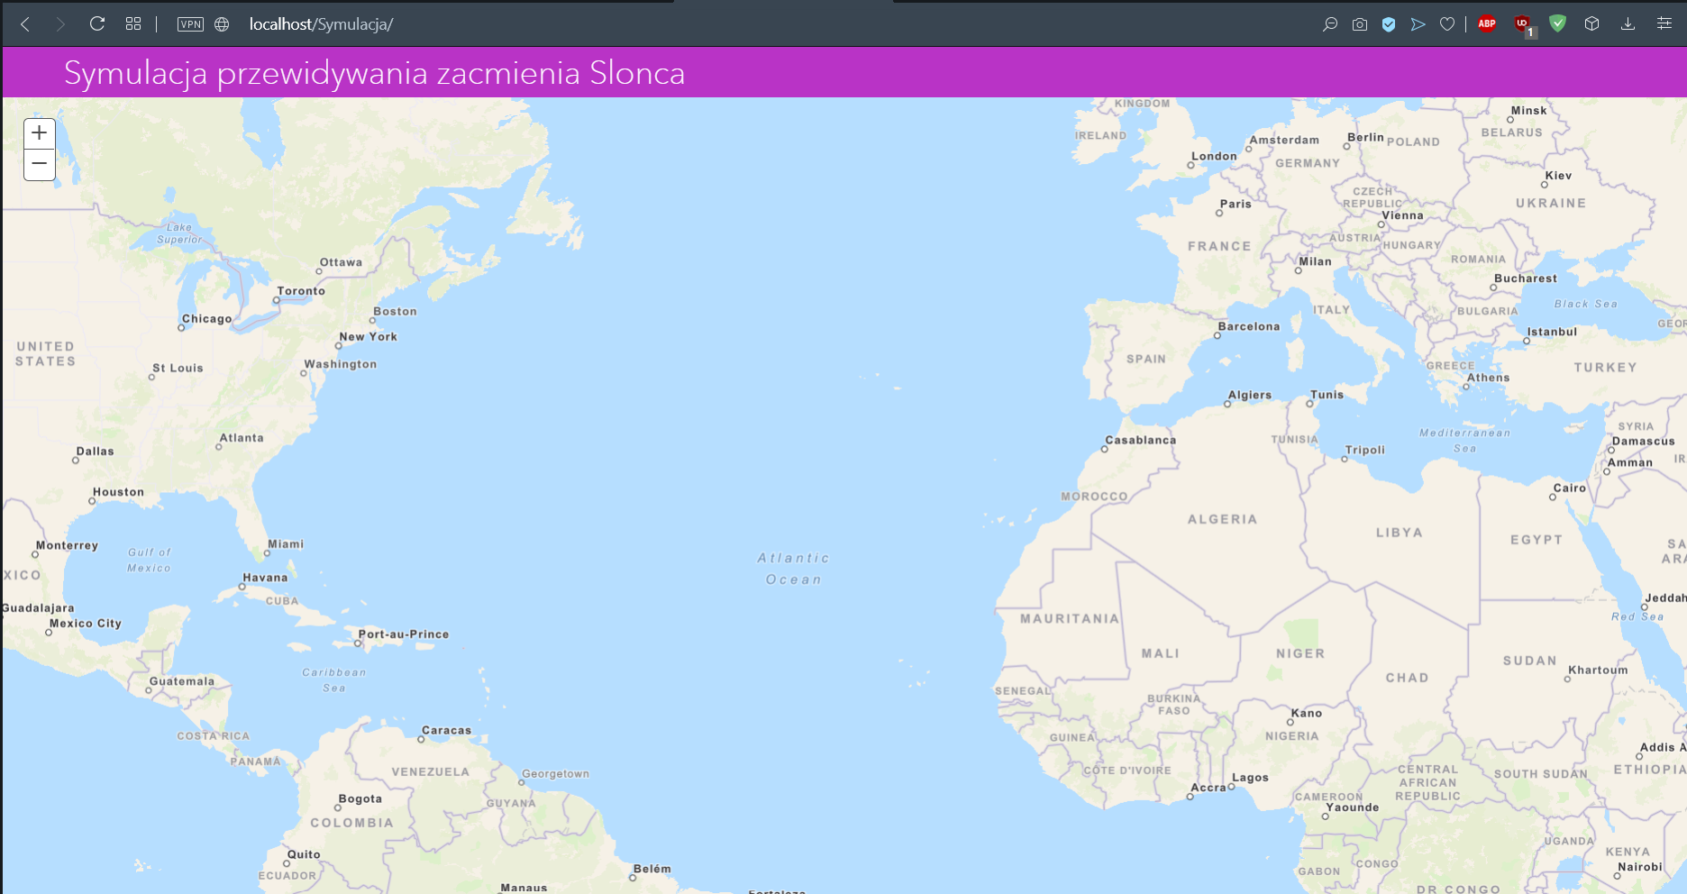

1. **Żródła:**

Strona NASA dotycząca obliczania delty-T i podstawowych info o zaćmieniach Słońca: <https://eclipse.gsfc.nasa.gov/solar.html>

Strona do teorii, faktów o zaćmieniach:

<https://kp-tts.ru/kak-mozhno-vychislit-datu-lunnyh-zatmenii-vruchnuyu-predskazaniya.html>

Książka Kazimierza M. Borkowskiego „Astronomiczne obliczenia nie tylko dla geografów”